*Étude du confort*

*dans*

*la salle de classe*

***Nom :***

***Prénom :***

***Classe :***

***Etablissement :***

*LE PROJET*

***Contexte scientifique du projet :***

Le lycée René Cassin de Mâcon a connu une campagne de rénovation il y a 2 ans. Cette rénovation a porté sur un renouvellement des huisseries extérieures et une amélioration de l’isolation. Le lycée Bonaparte d’Autun n’a pas connu de rénovation récente. Il s'agira pour les élèves de définir la notion de confort (thermique) dans la salle de classe, de faire la distinction entre chaleur et température, de construire un système électronique de mesures de températures, et de réaliser puis utiliser un caisson d'expérimentations pour les isolants.

***Problématique du projet :***

Quelles solutions d'isolation sont les mieux adaptées pour la rénovation éventuelle de salles de classe du lycée Bonaparte, en prenant appui sur l'expérience de rénovation d'un autre lycée du département ?

***Démarche scientifique, méthode, feuille de route, réalisation(s) envisagée(s)... \****

Le projet proposera de :

* définir ce qui se cache derrière la notion de confort ;
* découvrir le microcontrôleur Arduino, afin de construire de « mini centrales d’acquisition de mesures », avec la problématique des capteurs (étalonnage, fiabilité, réalisation des mesures) ;
* définir un cahier des charges pour savoir quels sont les points de mesure à étudier ;
* établir une procédure expérimentale analogue pour Autun et Mâcon ;
* formuler des hypothèses autour des résultats escomptés (différence entre Autun et Mâcon) ;
* réaliser une campagne de mesures dans les deux établissements (sans doute en décembre et janvier) ;
* exploiter ces mesures pour valider ou non l’hypothèse de travail ;
* comprendre l’intérêt d’une isolation et ainsi éclaircir la relation et la distinction entre chaleur et température ;
* proposer des solutions d’amélioration pour le lycée Bonaparte d’Autun;
* identifier des matériaux isolants ;
* définir le moyen de tester ces matériaux ;
* construire un caisson d’expérimentation ;
* comparer les matériaux, en testant des matériaux proches de ceux exploités dans les deux lycées (sous réserve) ;
* faire un bilan sur l’ensemble du projet et proposer une solution de rénovation efficace pour le lycée d’Autun.

***Résumé du projet***

Il est proposé d’étudier les écarts entre les températures intérieures et extérieures dans une salle de classe à Mâcon et une autre à Autun. Pour cela il sera nécessaire de découvrir le système Arduino et de réaliser un système d'acquisition de mesures de température. L'exploitation des relevés permettra de mettre en œuvre des compétences en mathématiques et aboutira sur une idée de modélisation en lien avec les matériaux d'isolation. Une réalisation de caisson expérimental sera nécessaire pour mener des tests sur les différents matériaux d’isolation exploités à Mâcon et à Autun (dans la mesure où ils seront identifiables). Et de proposer une solution d’amélioration de l’isolation de la salle de classe d’Autun. Un enseignant chercheur (Aurélien Alvarez - Université Tours-Orléans, ENS de Lyon et membre de la fondation la main à la pâte) et un professionnel (Didier Roux – société Saint Gobain) nous accompagneront tout au long du projet.

***Participation à deux concours***

* Concours "Faites de la science", mercredi 4 avril 2018, Dijon – Finale académique à Dijon (facultés des sciences) (pour une sélection éventuelle au niveau national).
* Concours "C'Génial – Sciences à l’école", vendredi 25 mai 2018, Toulouse - Concours scientifique national. Le projet est soutenu par la fondation C’Génial, mais la sélection à la finale nationale sera validée par le comité scientifique du concours (mars 2018). 3 élèves seulement pourront participer à la finale nationale du concours C’Génial.

***Signature de l’élève : Signature des parents (ou du responsable légal) :***

*Arduino*

Arduino est une plate-forme de prototypage d'objets interactifs à usage créatif constituée d'une carte électronique et d'un environnement de programmation.

Sans tout connaître ni tout comprendre de l'électronique, cet environnement matériel et logiciel permet à l'utilisateur de formuler ses projets par l'expérimentation directe avec l'aide de nombreuses ressources disponibles en ligne. »

Extrait de : Flossmanuals Francophone. « Arduino. » iBooks.

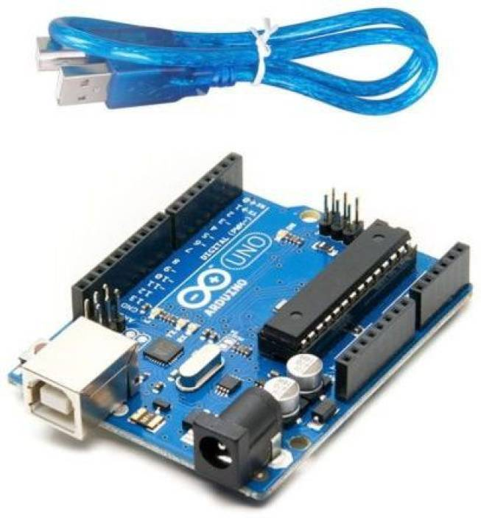

[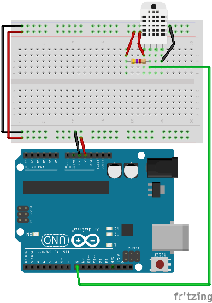](https://www.google.fr/url?sa=i&rct=j&q=&esrc=s&source=images&cd=&cad=rja&uact=8&ved=0ahUKEwjq9KCA3srXAhXCGuwKHSaaA-sQjRwIBw&url=http://nagashur.com/blog/2013/06/18/lire-la-valeur-dune-sonde-de-temperature-et-d%E2%80%99hygrometrie-dht11/&psig=AOvVaw08UWVbsXTKI1jMw4reEqp7&ust=1511184192331112)

[](https://www.google.fr/url?sa=i&rct=j&q=&esrc=s&source=images&cd=&cad=rja&uact=8&ved=0ahUKEwi4t8Wn3crXAhUECuwKHS3MAbwQjRwIBw&url=https://core-electronics.com.au/tutorials/fritzing-for-schematic-and-pcb-design.html&psig=AOvVaw2PPXYNXn07fPRrAee37bnM&ust=1511184013620304)

ACTIVITE DE DECOUVERTE N°1 : SPACE INVADERS

[](https://www.google.fr/url?sa=i&rct=j&q=&esrc=s&source=images&cd=&cad=rja&uact=8&ved=0ahUKEwjgwK-B_sXXAhXoKsAKHYZsBwYQjRwIBw&url=https://fr.vecteezy.com/art-vectoriel/82970-pixel-vector-space-invaders&psig=AOvVaw1gjm5ZJWoj2BEifTlqofOZ&ust=1511020994383595)

Space invaders est un jeu vidéo développé par la société japonaise Taito, sorti en 1978 sur borne d'arcade. Il s'agit d'un *shoot them up* fixe. Tomohiro Nishikado conçoit et programme le jeu.

Il s'inspire de plusieurs médias populaires de l'époque pour réaliser *Space Invaders* tels que *Breakout* ou *La Guerre des mondes*. Considéré comme le premier archétype du *shoot them up*, il est aussi l'un des titres les plus influents et célèbres de l'histoire du jeu vidéo.

Le principe est de détruire des vagues d'aliens au moyen d'un canon laser en se déplaçant horizontalement sur l'écran. <https://fr.wikipedia.org/wiki/Space_Invaders>

***Objectifs :*** codage et décodage avec Arduino, réalisation d'un petit montage électronique exploitant 2 DEL.

***Consignes de travail :***

1. Réaliser le montage électronique ci-dessous.

|  |  |
| --- | --- |
|  | **Appel : faire vérifier le montage par le professeur.** |

1. Alimenter la carte Arduino.
2. Décoder le message lumineux et retrouver l’alien correspondant.

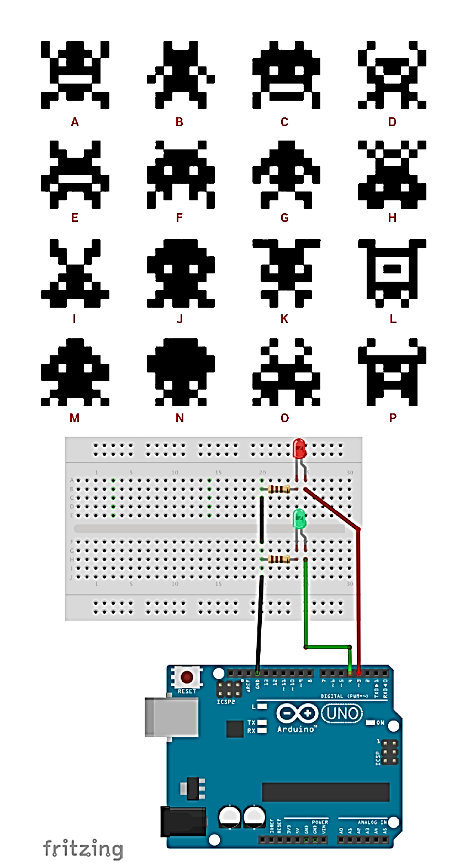

1. Etude du programme : identifions les éléments clés…

void setup() { // *Fonction setup - début de l'exécution du programme, initialise et fixe les valeurs de démarrage du programme*

pinMode(3,OUTPUT); // *Fonction qui met la broche numérique 3 en sortie*

pinMode(4,OUTPUT);

Serial.begin(9600); // *Fonction qui définit le débit de données en bits par seconde (9600) pour la transmission de données en série avec*

*le PC.*

}

void loop() { // *Fonction qui s'exécute en boucle et permet au programme de s'exécuter et de répondre*

int temps=1000; // *Fonction qui permet de gérer la cadence de clignotement : 1000 = 1 seconde*

char image[] = "0001100000111100011111101101101111111111001111000111111010100101"; // M

int longueur = strlen(image); // *Fonction « strlen » est une fonction qui renvoie la longueur de la chaîne de caractères (image)*

for (int i=0;i<10;i++) // *Boucle « for » signale le début de la "figure", avec clignotement rapide pour i = 0 jusqu'à 9*

{

digitalWrite(4,HIGH); // *Ecrire une valeur HAUTE ou BASSE à la broche 4. Si la broche a été configurée comme SORTIE avec*

*pinMode(), sa tension sera réglée sur 5V pour HIGH ou 0V pour LOW*

digitalWrite(3,HIGH);

delay(temps/20); // *Fonction « delay » suspendre le programme pour la durée (en millisecondes) spécifiée en paramètre*

digitalWrite(4,LOW);

digitalWrite(3,LOW);

delay(temps/20);

}

Serial.println(""); // *Imprime les données sur le port série sous la forme d'un texte ASCII lisible par un humain. Ici, saute*

*une ligne*

Serial.println("");

delay(temps*2);

for (int i=0;i<longueur;i++) // *La boucle s'arrête après un nombre = "longueur" de passages*

{

if (image[i]=='0') { // *Pour un pixel "Blanc"*

digitalWrite(4,HIGH);

delay(temps);

digitalWrite(4,LOW);

delay(temps);

Serial.print(" "); // *Permet d'afficher un espace correspondant à « 0 » de l’image sans sauter de ligne*

}

else // *Pour un pixel "Noir"*

{

digitalWrite(3,HIGH);

delay(temps);

digitalWrite(3,LOW);

delay(temps);

Serial.print("X "); // *Permet d'afficher une croix correspondant à « 1 » de l’image sans sauter de ligne*

}

int mod = (i+1)%8; // *mod contient 0 si i+1 est multiple de 8*

if (mod==0)

{

Serial.println("");

}

}

}

1. Programmer un autre alien et découvrir celui d’un autre groupe.

Activité de découverte N°2 : Clignotement d’une DEL – « *BLINK* »



***Objectif :*** faire clignoter une DEL avec Arduino (câblage et programmation).

***Consignes de travail :***

1. 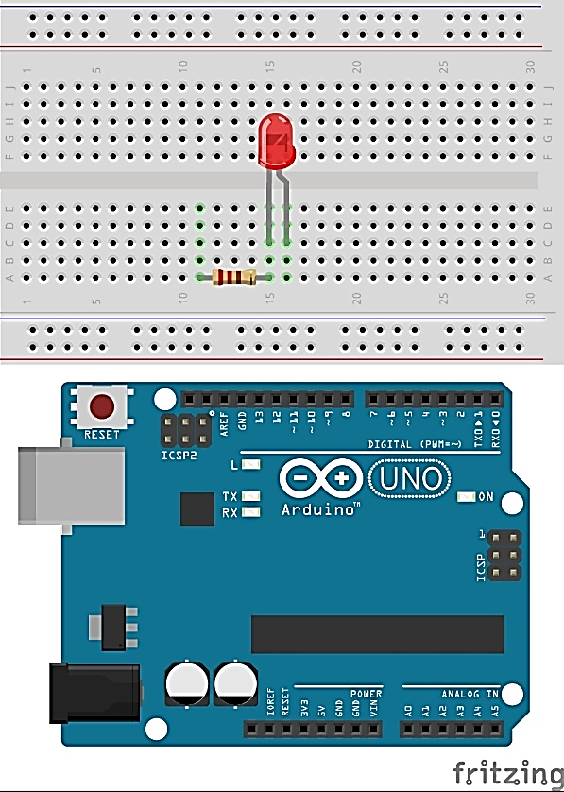Sur le schéma ci-contre, réaliser le câblage nécessaire au clignotement d’une DEL, entre la carte Arduino et la plaque à essai.
2. Réaliser le montage électronique proposé à la question 1 avec le matériel mis à votre disposition.
3. Ecrire dans le cadre ci-dessous, le programme nécessaire au clignotement d’une DEL, en tenant compte du montage électronique.

void setup() {

…………………………………………….

…………………………………………….

}

void loop() {

…………………………………………….

…………………………………………….

…………………………………………….

…………………………………………….

}

|  |  |
| --- | --- |
|  | **Appel : faire vérifier le programme et le montage par le professeur.** |

1. Ecrire ce programme dans le logiciel « IDE Arduino ».
2. Brancher la carte Arduino au PC. Dans le menu « Outil », choisir la carte « **Arduino/Genuino Uno** » et le port adapté (**COM…**).

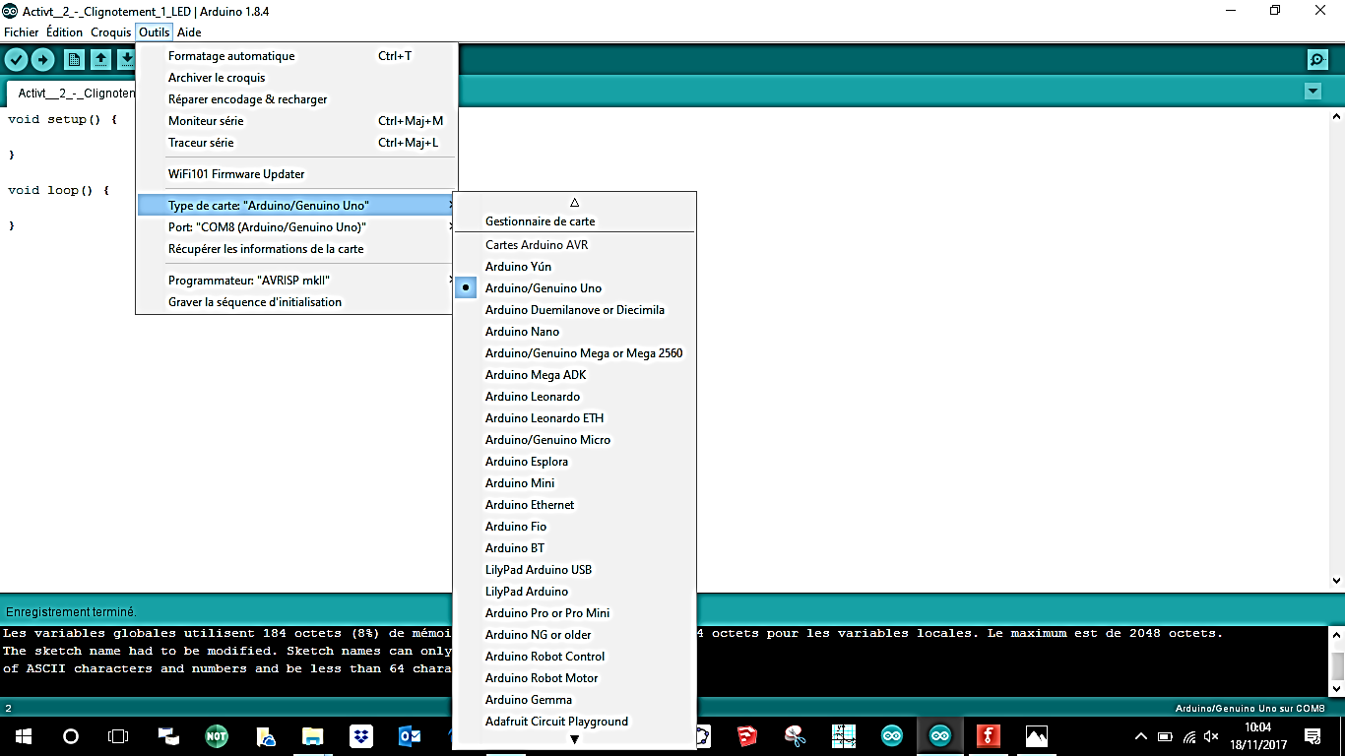

1. **Téléverser** le programme à l’aide de l’icône :
2. Contrôler le clignotement.

Activité de découverte N°3 : Comment fonctionne un feu tricolore ?

***Objectif :*** Réaliser d’un feu tricolore qui autorise le passage des véhicules pendant 3 secondes, avertit pendant 1 seconde et stoppe les véhicules pendant 4 secondes (programmation et câblage).

*Thématique* : Prévention, santé, sécurité

***Prérequis* :** Faire clignoter une DEL selon des temporisations choisies.

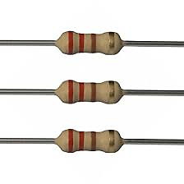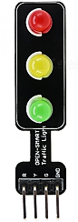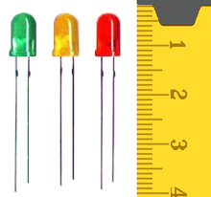***Matériel* :**

3 DEL (1 Rouge, 1 Verte, 1 Jaune)

3 résistors (adaptés aux DEL, classiquement 220 )

1 carte Arduino UNO (ou Nano)

Des fils de connexion

Un ordinateur avec IDE Arduino installé

Les 3 DEL et les 3 résistors seront remplacés dans un deuxième temps par un module « [Traffic-Light](http://www.dx.com/p/open-smart-traffic-light-led-display-module-for-arduino-471642#.Wd9r20zpM6g)»

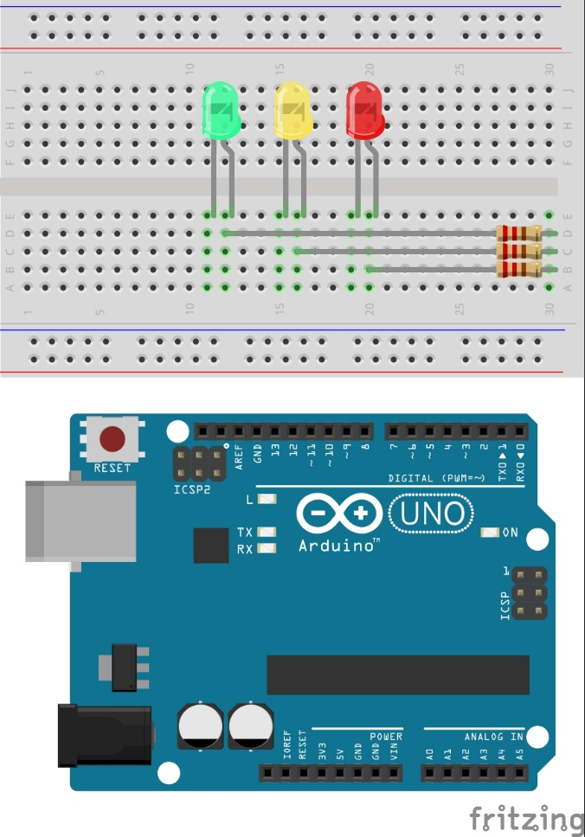***Consignes de travail :***

1. Sur le schéma ci-contre, réaliser le câblage nécessaire au fonctionnement d’un feu tricolore, entre la carte Arduino et la plaque à essai.
2. Réaliser le montage électronique proposé à la question 1 avec le matériel mis à votre disposition.
3. Ecrire dans le cadre ci-dessous, le programme nécessaire au clignotement d’une DEL, en tenant compte du montage électronique.

void setup() {

…………………………………………….

…………………………………………….

…………………………………………….

…………………………………………….

}

void loop() {

…………………………………………….

…………………………………………….

…………………………………………….

…………………………………………….

…………………………………………….

…………………………………………….

…………………………………………….

…………………………………………….

…………………………………………….

}

|  |  |
| --- | --- |
|  | **Appel : faire vérifier le programme et le montage par le professeur.** |

1. Ecrire ce programme dans le logiciel « IDE Arduino ».
2. Brancher la carte Arduino au PC. Dans le menu « Outil », choisir la carte « **Arduino/Genuino Uno** » et le port adapté (**COM…**).
3. **Téléverser** le programme.
4. Contrôler le fonctionnement du feu tricolore.
5. Modifier le câblage et adapter le programme pour utiliser directement le module « [Traffic-Light](http://www.dx.com/p/open-smart-traffic-light-led-display-module-for-arduino-471642#.Wd9r20zpM6g)».

Activité de découverte N°4 : Un piéton souhaite s’engager et traverser les voies



***Objectif :*** Réaliser un feu tricolore avec le module « [Traffic-Light](http://www.dx.com/p/open-smart-traffic-light-led-display-module-for-arduino-471642#.Wd9r20zpM6g)» et intégrer deux DEL représentant les feux du passage piéton.

*Thématique* : Prévention, santé, sécurité

*****Prérequis* :** Faire clignoter des DEL selon des temporisations choisies.

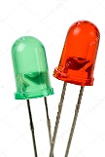***Matériel* :**

1 module « [Traffic-Light](http://www.dx.com/p/open-smart-traffic-light-led-display-module-for-arduino-471642#.Wd9r20zpM6g)»

2 DEL (1 Rouge, 1 Verte)

2 résistors (adaptés aux DEL, classiquement 220 )

1 carte Arduino UNO (ou Nano)

Des fils de connexion

Un ordinateur avec IDE Arduino installé

***Consignes de travail :***

1. 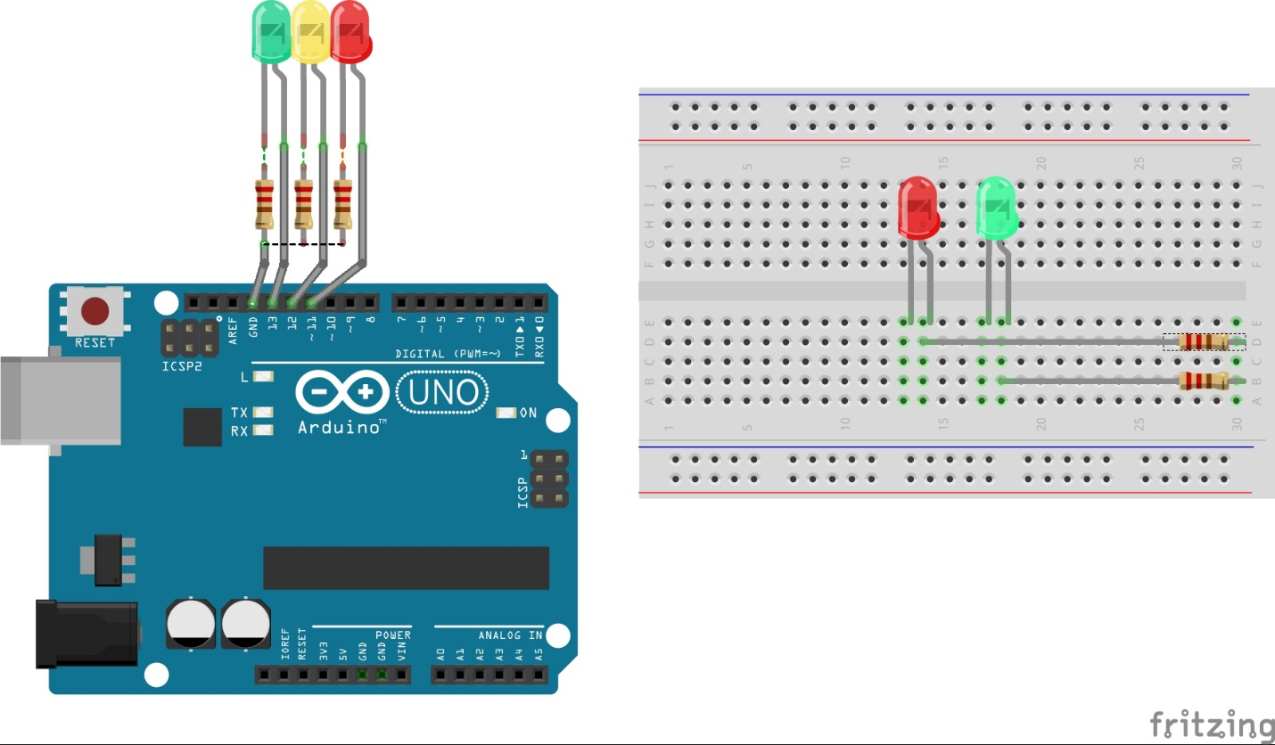Sur le schéma ci-dessous, réaliser le câblage nécessaire au fonctionnement du passage piéton (deux DEL « piéton »), entre la carte Arduino et la plaque à essai.
2. Réaliser le montage électronique proposé à la question 1 avec le matériel mis à votre disposition.
3. Modifier le programme précédent afin d’y ajouter le passage piéton, en tenant compte du montage électronique.

|  |  |
| --- | --- |
|  | **Appel : faire vérifier le programme et le montage par le professeur.** |

1. **Téléverser** le programme.
2. Contrôler le fonctionnement du feu tricolore et du passage piéton.

Activité de découverte N°5 : Comment fonctionne un feu tricolore avec passage piéton intelligent ?

*[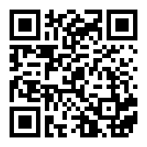](https://www.youtube.com/watch?v=mI9L9os-v2A)****Objectif :*** Réaliser un feu tricolore avec passage piéton intelligent. Découverte et fonctionnement d’un détecteur ultrason.



*Thématique* : Prévention, santé, sécurité

***Prérequis* :** Faire clignoter des DEL selon des temporisations choisies.

***Visualiser à l’aide de votre smartphone la vidéo suivante (scanner le QR code ci-contre) :***

([*https://www.youtube.com/watch?v=mI9L9os-v2A*](https://www.youtube.com/watch?v=mI9L9os-v2A))



*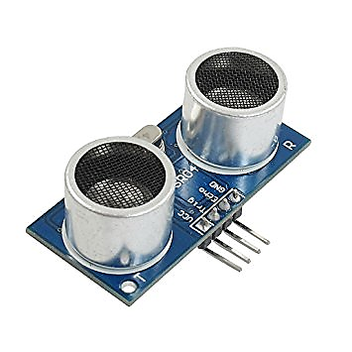****Matériel :***

**1 module « [Traffic-Light](http://www.dx.com/p/open-smart-traffic-light-led-display-module-for-arduino-471642#.Wd9r20zpM6g)»

2 DEL (1 Rouge, 1 Verte)

2 résistors (adaptés aux DEL, classiquement 220 )

Détecteur ultrason avec schéma de montage

1 carte Arduino UNO (ou Nano)

Des fils de connexion

Un ordinateur avec IDE Arduino installé

***Montage du détecteur ultrason :***

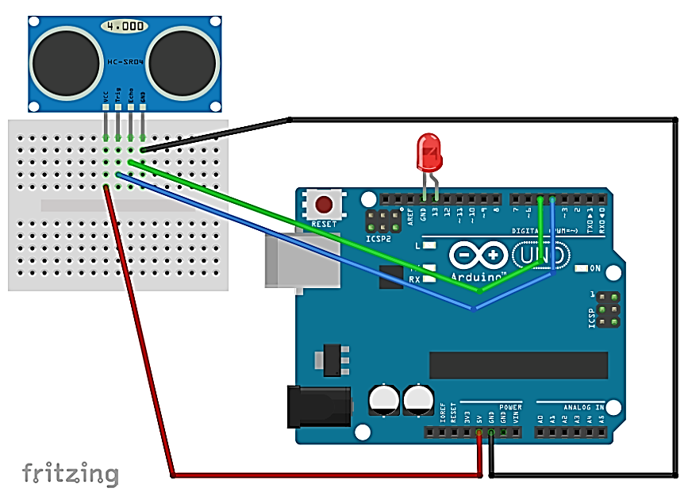

***Programme de fonctionnement du détecteur ultrason :***

#define trigPin 4 //Trig

#define echoPin 5 //Echo

#define avertisseur 13 //Led

int mindist = 5; //On indique la distance (en cm) en dessous de laquelle nous souhaitons voir la led s'allumer

void setup() {

Serial.begin(9600);

pinMode(trigPin, OUTPUT); //On définit Trig comme une sortie

pinMode(echoPin, INPUT); //On définit Echo comme une entrée

pinMode(avertisseur, OUTPUT); //On définit la led comme une sortie

}

void loop() {

long duree, distance;

digitalWrite(trigPin, LOW);

delayMicroseconds(2);

digitalWrite(trigPin, HIGH);

delayMicroseconds(10); //Trig envoie pendant 10us

digitalWrite(trigPin, LOW);

// On mesure le temps pour l'aller-retour du signal

duree = pulseIn(echoPin, HIGH); // pulseIn renvoie la durée en us pour recevoir un "front haut" sur la ligne echoPin

// On calcule la distance en cm entre le détecteur et l'objet détecté

distance = duree*340/(2*10000); // "/2" est là pour éviter d'avoir l'aller + le retour,

//"10 000 = 1000 000 / 100" pour la conversion de us en seconde et la conversion m en cm

// "340" est la vitesse du son dans l'air en m/s

if (distance < mindist) { // On allume la led si on est moins loin que "mindist", mindist étant défini en début de programme

digitalWrite(avertisseur,HIGH);

}

else { //sinon on éteind la led

digitalWrite(avertisseur,LOW);

}

// Pour le moniteur série

if ( distance <= 0){

Serial.println("Hors de portee"); // pas encore observé

}

else {

Serial.print(distance);

Serial.print(" cm ");

Serial.print(duree);

Serial.println(" ms");

}

delay(100);

}

***Consignes de travail :***

1. Intégrer le détecteur ultrason dans le montage électrique de l’activité précédente.
2. Modifier le programme lié au feu tricolore avec passage piéton en y incorporant le programme lié au détecteur ultrason.
3. Modifier le programme précédent afin d’y ajouter le détecteur ultrason. C’est ce dernier qui simulera l’arrivée d’un piéton.

|  |  |
| --- | --- |
|  | **Appel : faire vérifier le programme et le montage par le professeur.** |

1. **Téléverser** le programme.
2. Contrôler le fonctionnement du feu tricolore, du passage piéton et du capteur ultrason.

Activité de découverte N°6 : Comment fonctionne une alarme « haute température » d’un réfrigérateur ?



***Objectif :*** Réaliser une alarme « haute température ».

*Thématique* : C.M.E. 1 : Confort dans la Maison et l’Entreprise : quelle est la différence entre température et chaleur ?

***Prérequis* :** Faire clignoter des DEL.

*Situation* : notice technique d’un réfrigérateur

|  |  |
| --- | --- |
|  | **Alarme haute température**  L'alarme haute température est une fonction présente sur certains réfrigérateurs afin d'avertir lorsque la température augmente de manière anormale.  La DEL d'affichage de la température du réfrigérateur clignote et l'alarme retentit.  Cette alarme s'allume dans les cas suivants :   * Premier allumage du réfrigérateur, donc la température est trop élevée. * Le réfrigérateur est trop chaud car la porte a été laissée ouverte. * La porte du réfrigérateur est restée ouverte pendant une longue période ou est ouverte trop fréquemment. * Il y a eu une panne de courant prolongée et la température du réfrigérateur a augmenté anormalement. * Une trop grande quantité de nourriture est présente dans le réfrigérateur. |

***Matériel :*** à l’aide de la notice technique du réfrigérateur, choisir le matériel nécessaire pour réaliser une alarme « haute température » :

|  |  |  |  |  |  |
| --- | --- | --- | --- | --- | --- |
| 🞏 | [Résultat de recherche d'images pour "carte arduino uno"](https://www.google.fr/url?sa=i&rct=j&q=&esrc=s&source=images&cd=&cad=rja&uact=8&ved=0ahUKEwjY4-ms4tvXAhVjKsAKHWgHCqkQjRwIBw&url=https://openclassrooms.com/courses/programmez-vos-premiers-montages-avec-arduino&psig=AOvVaw2q4eC132D_9g7MAAf-hzvP&ust=1511769484799447) | Carte Arduino Uno + câble USB | 🞏 | Résultat de recherche d'images pour "diode rouge et verte" | Diode(s) Electroluminescente(s) (DEL) |
| 🞏 | *Neuftech® Module à Ultrasons HC-SR04 4 Pin Capteur de Mesure de Distance pour Arduino* | Détecteur ultrason | 🞏 | Détecteur de flamme à infra-rouges (analogique) | Capteur de flamme à infra-rouges |
| 🞏 | [Résultat de recherche d'images pour "capteur température M35DZ"](https://www.google.fr/url?sa=i&rct=j&q=&esrc=s&source=images&cd=&cad=rja&uact=8&ved=0ahUKEwj73pHM49vXAhXpDMAKHbAaBp4QjRwIBw&url=https://schreibfehler.eu/seite-1/lm_35_dz.html&psig=AOvVaw0wCrTPfEi9pi2N63l46M3J&ust=1511769808092803) | Capteur de température LM35DZ | 🞏 | Résultat de recherche d'images pour "resistors 220 ohm" | Résistor |
| 🞏 | Capteur de lumière (P) (analogique) + Câble inclus (Grove) | Capteur de lumière | 🞏 | Résultat de recherche d'images pour "buzzer arduino" | Un buzzer |
| 🗹 | ***Ordinateur avec IDE Arduino installé*** | | 🗹 | ***Fils de connexion*** | |

[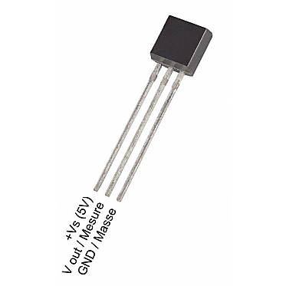](https://www.google.fr/url?sa=i&rct=j&q=&esrc=s&source=imgres&cd=&cad=rja&uact=8&ved=0ahUKEwi6tJ3J49vXAhVjIMAKHb62BmYQjRwIBw&url=https://snootlab.com/composants/108-capteur-de-temperature-lm35dz.html&psig=AOvVaw2xnMgClYQl4m-aoe7F__gT&ust=1511769817023878)***Consignes de travail :***

1. Vous trouverez, ci-contre, le capteur de température LM35DZ avec des indications de branchement.

Réaliser le montage électronique ci-dessous avec le matériel mis à votre disposition.

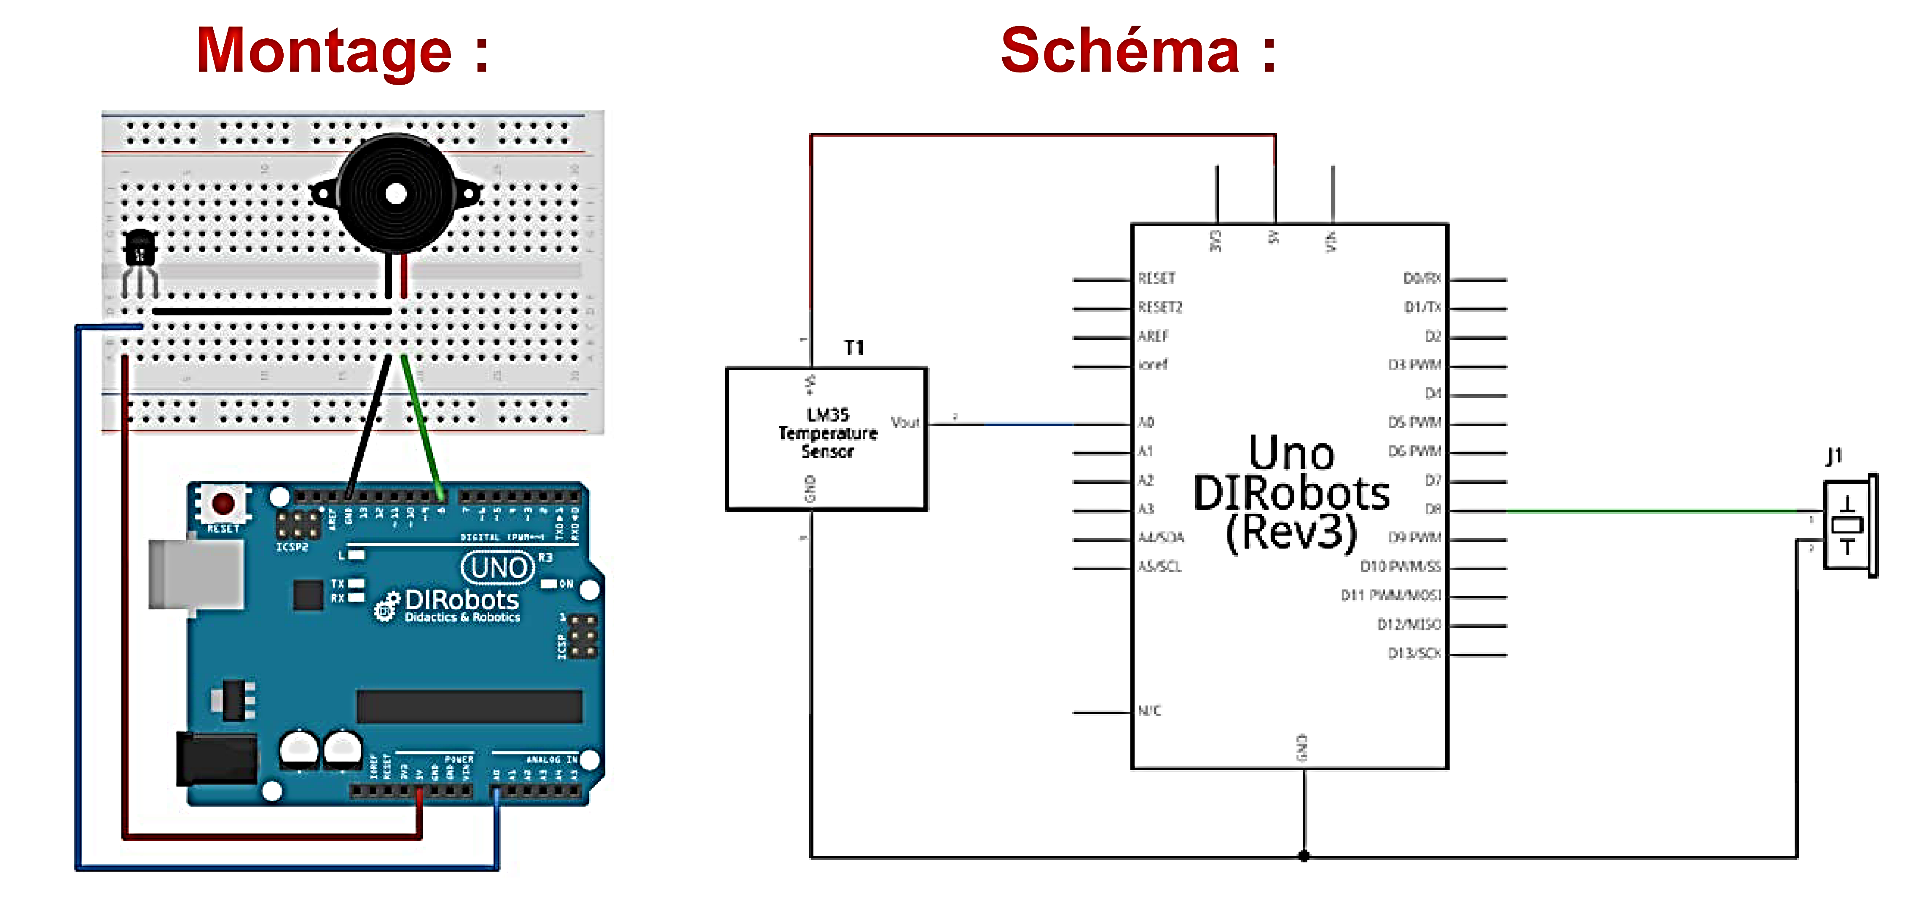

1. Ouvrir le fichier « **Activite_6_-_Alarme_temperature_LM35DZ.ino** ».
2. Brancher la carte Arduino au PC. Dans le menu « Outil », choisir la carte « **Arduino/Genuino Uno** » et le port adapté (**COM…**).
3. **Téléverser** le programme.
4. Contrôler le fonctionnement de l’alarme « haute température ».

|  |  |
| --- | --- |
|  | **Appel : faire vérifier le fonctionnement de l’alarme « haute température ».** |

1. Modifier le câblage en insérant une DEL et le résistor adapté permettant de simuler le clignotement du DEL d’affichage de la température du réfrigérateur.
2. Modifier le programme précédent afin d’ajouter un clignotement de DEL, correspondant à une température trop élevée.
3. **Téléverser** le programme.
4. Contrôler le fonctionnement de l’alarme « haute température » et du clignotement de la DEL.

|  |  |
| --- | --- |
|  | **Appel : faire vérifier le fonctionnement de l’alarme « haute température » et du clignotement de la DEL.** |

*Confort dans la salle de classe*

*Autun - Mâcon*

Quelques pistes :

* Notion de confort
* Confort thermique :
  + La rénovation du lycée René Cassin (nature des travaux réalisés, matériaux employés…).
  + Température ? Chaleur ? Une différence ?
* Construction d’un cahier des charges : quels sont les points de mesure à étudier ? Etablir une procédure commune (Autun & Macon).
* Réalisation d’une campagne de mesure (utilisation d’Arduino pour réaliser les mesures).
* Exploitation des résultats des 2 établissements (étude statistique et conclusion).
* Formulation d’hypothèses autour des résultats escomptés et proposition de solution d’amélioration.
* Construction de caisson d’expérimentation et réalisation de mesure expérimentale
* Comparaison des matériaux.

Confort

***Consigne de travail :*** définir la notion de confort et déterminer les différents types de confort dans l’habitat

Confort thermique

***Objectif N°1 :*** identifier les éléments liés à la rénovation du lycée René Cassin

***Consigne de travail :***

1. Préciser la nature des travaux réalisés sur le bâtiment B.

1. **Indiquer** la nature des différents matériaux employés lors de la rénovation du bâtiment B. Préciser pour chaque matériau, sa valeur de résistance thermique[1] (ou son coefficient de transmission surfacique U).

***Objectif N°2 :*** identifier les avantages liés à la rénovation du lycée René Cassin

***Consigne de travail :***

1. Indiquer les avantages liés à la rénovation du lycée René Cassin.

***Objectif N°3 :*** Quelle différence entre température et chaleur ?

Confort thermique

***Objectif N°1 :*** construire un cahier des charges pour mettre en évidence la notion de confort thermique

Protocole(s) expérimentale(s) :

Matériel nécessaire :

Remarque(s) éventuelle(s) :

Campagne de mesure N°1

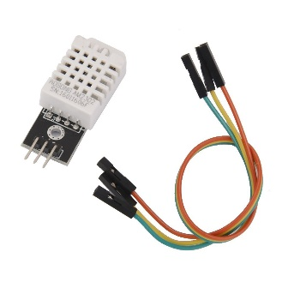***Objectif N°1 :*** réaliser une campagne de mesure de température à l’aide d’Arduino.

***Prérequis* :** Réaliser un câblage et programmer un contrôleur Arduino.

***Matériel* :**

DHT22 / Am2302 : capteur Température Numérique Et Capteur D'humidité Avec Fil

Lecteur Micro Mémoire SD TF carte mémoire pour Arduino + carte SD

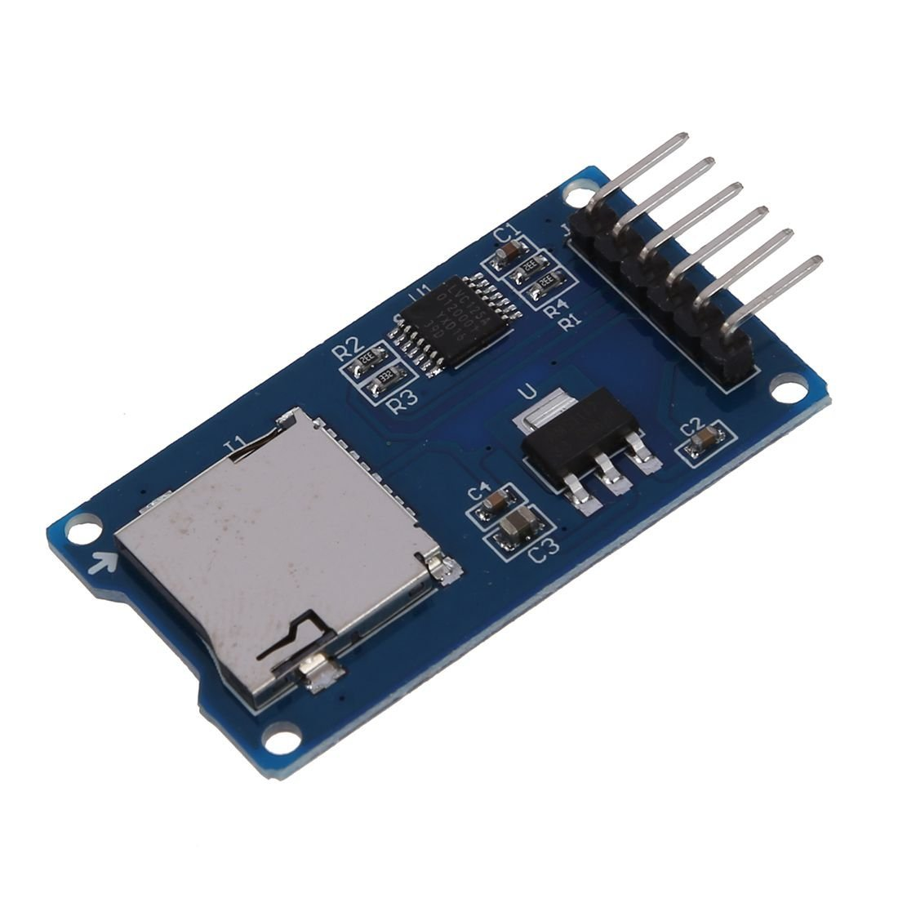**1 carte Arduino UNO (ou Nano)

1 module « [Traffic-Light](http://www.dx.com/p/open-smart-traffic-light-led-display-module-for-arduino-471642#.Wd9r20zpM6g)»

Des fils de connexion

Un ordinateur avec IDE Arduino installé

***Consignes de travail :***

1. Réaliser le montage électronique ci-dessous avec le matériel mis à votre disposition.

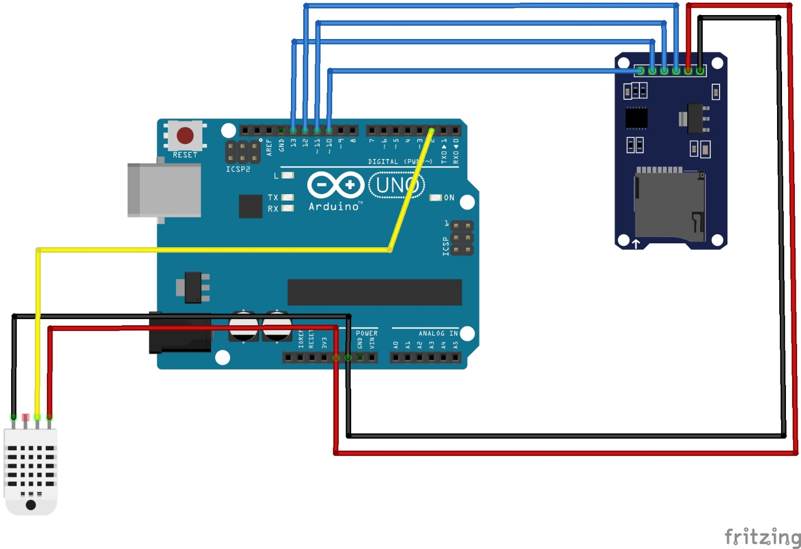

1. A l’aide du programme fourni en annexe, insérer le Traffic light.
2. A l’aide du programme, identifier le rôle des clignotements du Traffic light :

* Clignotements des 3 DEL :
* DEL rouge allumée :
* Clignotement alterné DEL orange et DEL verte :
* DEL orange allumée :
* DEL verte allumée :

1. Formater la carte SD (formatage rapide, fat 32) et l’insérer dans le lecteur de carte.
2. Ouvrir le fichier « **Activite_8_-_DHT22_et_Carte_SD_DEL_24h.ino** ».
3. Brancher la carte Arduino au PC. Dans le menu « Outil », choisir la carte « **Arduino/Genuino Uno** » et le port adapté (**COM…**).
4. **Téléverser** le programme.
5. Contrôler le fonctionnement de la centrale de mesure

|  |  |
| --- | --- |
|  | **Appel : faire vérifier le fonctionnement de la centrale de mesure.** |

Campagne de mesure N°1 – Exploitation des mesures

***Objectif :*** exploiter les données brutes obtenues (température et taux d’humidité) à partir des 4 centrales de mesures. Indiquer si les salles de classes sont « confortables » d’un point de vue thermique, au lycée René Cassin. Proposer des solutions d’amélioration (fonctionnement du chauffage ? Ventilation ? Aération ? …).

Coller ci-dessous les données (mesures de températures et taux d’humidité) après les avoir organisées (date, horaire, données sur un seul et même tableau…).

Coller ci-dessous les représentations graphiques des mesures de températures et taux d’humidité en fonction de l’horaire.

Observations et conclusions :

Comment améliorer le confort dans la salle de classe ? :

1. La ***résistance thermique*** ***R*** de la conduction traduit l’aptitude de la paroi à s’opposer au passage de la chaleur.